Universidade Estadual do Ceará
Especialização em Engenharia de Software com Ênfase em Padrões de Software
Disciplina: Padrões Arquiteturais e de Projeto
Prof.: Paulo Henrique Maia

Exercícios Padrões de Projeto
Equipes: até 3 pessoas
Data de entrega: até 15 de março

- Singleton: Uma boa prática no desenvolvimento de aplicações é o registro de exceções, de informações de controle ou de segurança nas aplicações. Chamamos isso de Log da aplicação. Uma aplicação não precisa ter mais do que uma classe gerando e registrando as informações do log. Nesse contexto, o padrão de projeto Singleton pode ser implementado. Portanto, aplique esse padrão nas classes apresentadas a seguir. A classe Logger usa a variável ativo para indicar se as informações podem ser exibidas, enquanto que a classe Aplicacao é a classe que utiliza dois objetos de tipo Logger.

public class Logger {
private boolean ativo = false;
public Logger() {}

public boolean isAtivo() {
return this.ativo;
}

public void setAtivo(boolean b) {
this.ativo = b;
}

public void log(String s) {
if(this.ativo)
System.out.println("LOG :: " + s);
}
}

public class Aplicacao {
public static void main(String[] args) {
Logger log1 = new Logger();
log1.setAtivo(true);
log1.log("PRIMEIRA MENSAGEM DE LOG");
Logger log2 = new Logger();
log2.log("SEGUNDA MENSAGEM DE LOG");
}
}

- Strategy: Considere que sua aplicação agora vai precisar especializar o comportamento de Logger. Teremos agora as classes: LoggerEventViewer – que registra os eventos no EventViewer; LoggerFile – que registra o evento em arquivo de sistema ou LoggerDatabase – que registra o evento em um banco de dados. Considere que a aplicação pode escolher qualquer uma dessas formas de registro de log. Mostre como esse problema pode ser resolvido utilizando o padrão de projeto Strategy. Utilize as classes: Logger e Aplicacao da questão anterior.

- Factory Method: Você foi contratado por uma empresa que desenvolve aplicações para edição e manipulação de imagens. Seu chefe apresentou para você as seguintes classes:
public class Visualizador{
public void Visualizar(){
Imagem img = new Imagem();
img.carregar();
img.exibir();
img.fechar();
}
}

public class Imagem{
public void carregar() {
System.out.println("Imagem BMP:");
System.out.println("Carregando imagem BMP...");
}

public void exibir() {
System.out.println("Exibindo imagem por 20 segundos");
}

public void fechar() {
System.out.println("Fechando imagem");
}
}

Essas classes são responsáveis por carregar imagens do tipo BMP. Seu chefe mandou que você alterasse o código de forma que a criação de novos visualizadores de imagem ficasse mais flexível. Crie as seguintes classes: VisualizadorJPG – que visualiza imagens do tipo JPG e ImagemJPG – que trata de imagens JPG. O código deve ser desenvolvido de forma que a criação de qualquer outro visualizador seja rápida e flexível. Para resolver esse problema altere o código acima usando o padrão Factory Method.

- Decorator: Você irá desenvolver um sistema para uma Frozen Yogurt que vende iogurtes montados pelos próprios clientes. Um yogurt contém uma base de yogurt de fruta, topos variados (frutas cristalizadas, castanha,...) e coberturas (calda de chocolate,...). O cliente pode escolher quantos topos e quantas coberturas quiser, sendo que o preço do iogurte final aumenta para cada topo e cobertura adicionados. Utilize o padrão Decorator para modelar e implementar o problema de cálculo do valor de um pedido minimizando o número de classes.

- Chain of responsability: Crie um programa que simule uma máquina de vendas (de refrigerante, salgadinhos, etc.). A máquina possui uma entrada capaz de receber um tipo de moeda diferente: 1, 5, 10, 25, 50 centavos, e 1 real. A máquina deve receber moedas e delegar aos “slots” de moeda que capture a moeda correspondente. Quando chegar ao valor do produto (ex.:R $ 1,00 o refrigerante, R$ 2,50 o chips, etc.), a máquina deve entregar o produto e informar o troco.

- Command: Essa questão trata-se de uma abstração de um joystick. Use o padrão Command pra interagir com diferentes jogos. O joystick possui 2 botões: A e B (os direcionais são omitidos pois para o exemplo os botões de ação são suficientes). Os receptores são os jogos, que executarão diferentes ações pra mesma tecla pressionada. Exemplo: o botão X faz correr no jogo de futebol, acelera no de corrida e chuta alto no de luta. Implemente o código para 3 jogos (futebol, corrida e luta).

- Observer: Monte uma estrutura multi-níveis de observadores e observáveis. Crie uma classe que representa um sistema de alarme que monitora diversos sensores. O sistema de alarme, por sua vez, é observado por uma classe que representa a delegacia de polícia e outra que representa a companhia de seguros. Quando um sensor detecta o movimento deve alertar o sistema que, em cadeia, alerta a delegacia e a cia. seguros.

- Template Method: Exercite o padrão Template Method criando uma classe abstrata que lê uma String do console, transforma-a e imprime-a transformada. A transformação é delegada às subclasses. Implemente quatro subclasses, uma que transforme a string toda para maiúsculo, outra que transforme em tudo minúsculo, uma que duplique a string e a última que inverta a string.

- Composite: Um congresso inscreve participantes, que podem ser um indivíduo ou uma instituição, e cada indivíduo tem um assento reservado no congresso que lhe é dado no ato da inscrição. Faça um programa que crie um congresso, adicione participantes (indivíduos e instituições) e mostre uma listagem de todos os inscritos. Se o congresso estiver cheio, não é permitido inscrever mais participantes. Use o padrão Composite.

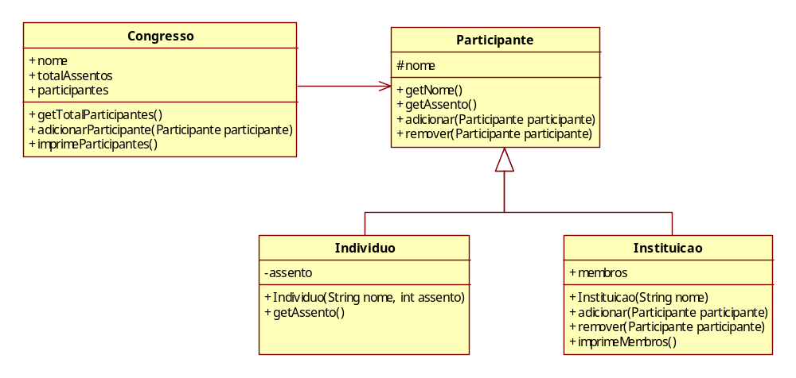

- Bridge: utilizar o padrão Bridge para separar duas hierarquias que irão tratar aspectos diferentes de um objeto. Queremos implementar listas ordenadas e não ordenadas e que podem ser impressas como itens numerados, letras ou marcadores (“*”, “-”, etc.). Sugestão: defina a abstração (hierarquia da esquerda) como sendo uma interface de uma lista que declara métodos adicionar (String s) e imprimir() e suas implementações (abstrações refinadas) seriam a lista ordenada e não ordenada. Como implementador (hierarquia da direita), defina uma interface que imprime itens de lista, e suas implementações seriam responsáveis por imprimir com números, letras, marcadores, etc.

- Adapter: Abaixo estão os códigos fonte de um cliente, uma interface para um somador que ele espera utilizar e uma classe concreta que implementa uma soma, mas não da maneira esperada pelo cliente. Como você pode ver abaixo, o cliente espera usar uma classe que soma inteiros em um vetor, mas a classe pronta soma inteiros em uma lista. Crie um adaptador (dica: use Adapter de objeto) para resolver esta situação.

public class Cliente {

private SomadorEsperado somador;
private Cliente(SomadorEsperado somador) {
this.somador = somador;
}

public void executar() {
int[] vetor = new int[] {1, 2, 3, 4, 5, 6, 7, 8, 9, 10};
int soma = somador.somaVetor(vetor);
System.out.println("Resultado: " + soma);
}
}

public interface SomadorEsperado {
int somaVetor(int[] vetor);
}

import java.util.List;
public class SomadorExistente {
public int somaLista(List<Integer> lista) {
int resultado = 0;
for (int i : lista) resultado += i;
return resultado;
}
}

- Abstract Factory: Considere os seguintes conceitos do mundo real: pizzaria, pizzaiolo, pizza, consumidor. Considere ainda que em uma determinada pizzaria, dois pizzaiolos se alternam. Um deles trabalha segundas, quartas e sextas e só sabe fazer pizza de calabresa (queijo + calabresa + tomate), o outro trabalha terças, quintas e sábados e só sabe fazer pizza de presunto (queijo + presunto + tomate). A pizzaria fecha aos domingos Tente mapear os conceitos acima para o padrão Abstract Factory (hierarquia de fábricas, hierarquia de produtos, cliente) e implemente um programa que receba uma data como parâmetro (formato dd/mm/yyyy) e imprima os ingredientes da pizza que é feita no dia ou, se a pizzaria estiver fechada, informe isso na tela.

- Builder: Na cadeia de restaurantes fast-food PatternBurgers há um padrão para montagem de lanches de crianças. O sanduíche (hambúrguer ou cheeseburger), a batata (pequena, média ou grande) e o brinquedo (carrinho ou bonequinha) são colocados dentro de uma caixa e o refrigerante (coca ou guaraná) é entregue fora da caixa. A classe abaixo é dada para representar o pedido de um consumidor. Neste caso, o padrão Builder pode ser usado para separar as tarefas do atendente e do funcionário que monta o pedido. Somente este último sabe como montar os pedidos segundo os padrões da empresa, mas é o atendente quem lhe informa quais itens o consumidor pediu. Implemente a simulação do restaurante fast-food descrita acima utilizando o padrão Builder e escreva uma classe cliente que pede um lanche ao atendente, recebe-o do outro funcionário e imprime o pedido.
import java.util.*;
public class Pedido {
private ArrayList<String> dentroDaCaixa = new ArrayList<String>();
private ArrayList<String> foraDaCaixa = new ArrayList<String>();
public void adicionarDentroDaCaixa(String item) {
dentroDaCaixa.add(item);
}
public void adicionarForaDaCaixa(String item) {
foraDaCaixa.add(item);
}
public String toString() {
StringBuffer buffer = new StringBuffer();
buffer.append("Seu pedido:\n");
buffer.append("Dentro da caixa:\n");
for (String item : dentroDaCaixa) buffer.append("\t" + item + "\n");
buffer.append("Fora da caixa:\n");
for (String item : foraDaCaixa) buffer.append("\t" + item + "\n");
buffer.append("\nTenha um bom dia!\n\n");
return buffer.toString();
}
}

- Memento: Faça um programa que simule uma calculadora simples com as operações aritméticas básicas (soma, subtração, multiplicação e divisão). Permita que o usuário faça uma operação com vários operadores e operandos. Ex: 4 + 85 – 30. Use o padrão Memento para armazenar os estados do seu sistema, onde cada operação e operando é um memento, e permita o usuário desfazer a última inserção. Por exemplo, se o usuário quiser desfazer a operação anterior, ele verá 8 + 45 -. Ao final, mostre o valor do cálculo solicitado ou uma mensagem de erro caso não seja possível realizá-lo.

